МИНИСТЕРСТВО ОБЩЕГО И ПРОФЕССИОНАЛЬНОГО
ОБРАЗОВАНИЯ
РОСТОВСКОЙ ОБЛАСТИ
ГОСУДАРСТВЕННОЕ БЮДЖЕТНОЕ ПРОФЕССИОНАЛЬНОЕ
ОБРАЗОВАТЕЛЬНОЕ
УЧРЕЖДЕНИЕ РОСТОВСКОЙ ОБЛАСТИ
«РОСТОВСКИЙ-НА-ДОНУ АВТОДОРОЖНЫЙ КОЛЛЕДЖ»
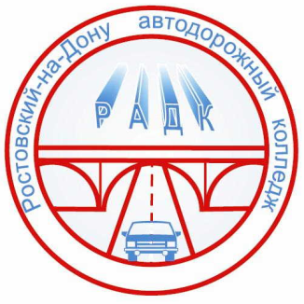

Открытое учебное занятие:
На тему: « Оказание первой (доврачебной)
помощи пострадавшим людям»

Разработчик: преподавателя ГБПОУ РО «РАДК»
Сурмач Александр Владимирович
(Специальность -безопасности жизнедеятельности)

г. Ростов-на-Дону
2020 г.
Содержание
Пояснительная записка 3
Введение………………………………………………………………………...…9
1. Чем грозит кровопотеря? 11
2. Задачи первой (доврачебной) помощи. 12
3. Реанимация 14
4. Восстановление дыхания. ПМП при остановке дыхания. 16
4.1 Признаки остановки дыхания: 16
4.2 Последовательность оказанию помощи: 17
5. Восстановление кровообращения. 20
6. Остановка кровотечения. 27
7. Порядок оказания первой медицинской помощи при остановке кровотечений. 30
8. Наложение повязок. 35
Заключение 39
Используемая литература……………………………………………………….40

Пояснительная записка

6 февраля 2020 года в Ростовском Автодорожном Колледже прошел единый открытый урок по Основам Безопасности Жизнедеятельности. Тема урока: Оказание первой (доврачебной) помощи пострадавшим людям. Приняли участие учебная группа 2412 и 3171
Присутствовало на учебном уроке - 26 человек. В каждой учебной группе были подготовлены студенты которые выступили с информацией о значимости оказания первой (доврачебной) помощи пострадавшим в чрезвычайных ситуациях

Преподаватель ОБЖ на учебных занятиях постоянно вырабатывает у учащихся навыки оказания первой доврачебной помощи пострадавшим когда жизни и здоровью угрожает опасность

Открытый урок был проведен на территории колледжа. Данный открытый урок подготовил обучающихся к действиям в условиях различного рода экстремальных и опасных ситуаций, посвященный 75-ой годовщине Победы в Великой Отечественной Войне. Просмотрен видеоролик о деятельности военной медицинской службы в годы Великой Отечественной Войны и последних событий в Авганистане и Чеченской компании.

Организованные данные мероприятия сформировали у обучающихся представления о принципах и путях оказания первой медицинской помощи при всех видах кровотечения. Совершенствовались умения оперативно действовать по определенному алгоритму при ранениях и всех видах кровотечениях входе аварийных ситуаций и боевых действий. опасных для жизни человека и адекватное противодействие им.
А также развитие способностей оценивать опасные ситуации, принимать решения и действовать безопасно с учётом возможностей.

Цель урока: "Оказание первой (доврачебной) помощи пострадавшим людям"

Воспитание ответственного отношения к окружающим - человеку; к личному здоровью как индивидуальной, так и общественной ценности; к безопасности личности, общества и государства.
Развитие личных духовных и физических качеств, обеспечивающих адекватное поведение в различных опасных и чрезвычайных ситуациях природного, техногенного и социального
характера; потребность соблюдать нормы здорового образа жизни; подготовку к выполнению требований, предъявляемых к гражданину Российской Федерации в области безопасности жизнедеятельности.
Усвоение знаний: об опасных и чрезвычайных ситуациях, о влиянии их последствий на безопасность личности, общества и государства; о государственной системе обеспечения защиты населения от чрезвычайных ситуаций; об организации подготовки населения к действиям в условиях опасных и чрезвычайных ситуаций; о здоровом образе жизни; об оказании первой медицинской помощи при неотложных состояниях; о правах и обязанностях граждан в области безопасности жизнедеятельности.
Овладение умениями: предвидеть возникновение опасных и чрезвычайных ситуаций по характерным признакам их появления, а также из анализа специальной информации, получаемой из различных источников, принимать обоснованные решения и план своих действий в конкретной опасной ситуации, с учетом реальной обстановки и своих возможностей.
Реализация указанных целей достигнута, в результате практических мероприятий.
При проведении открытого урока, обучающиеся продемонстрировали на время остановки кровотечения, правила и приемы всех видов остановки кровотечения.
Главное условие проведенного открытого урока: формирование у обучающихся навыков распознавания и оценки опасных видов кровотечения в среде обитания человека, нахождения способов защиты от них, безопасного поведения в экстремальных и ЧС дома, на улице, и на природе; выработка у студентов первичных навыков защищать свою жизнь и здоровье, оказывать само- и взаимопомощь при остановки всех видов кровотечения наружных, а так же повысить престиж сотрудников медицинской службы,
— который точно устанавливает диагноз, выясняет причины кровотечения, проводит непосредственно операции, и в конечном, полное восстановление в сосудах кровотечения.

Дидактические единицы темы: решение; управленческое решение; виды решений; этапы процесса принятия решений; методы разработки и принятия решений; принципы принятия решения, факторы, оказывающие влияние на принятие решений; требования, предъявляемые к управленческим решениям.
Тип занятия: формирование умений и способов действий - учебное занятие.
Вид занятия: Открытый урок.
Виды деятельности студентов: организовывать собственную деятельность, выбирать типовые методы и способы выполнения профессиональных задач, принимать решения в стандартных и нестандартных ситуациях и нести за них ответственность, работать в коллективе и команде, эффективно общаться с коллегами, брать на себя ответственность за работу членов команды (подчиненных), результат выполнения заданий, участие в открытом уроке.
Формы контроля и оценки: фронтальный опрос, проверка выполнения заданий составами малых групп, оценка обоснования решения проблемного задания, оценка результатов.
Внутрипредметная связь: организация урока, организация собственной и групповой работы студенческого коллектива, эффективность использования учебных ресурсов, принятие решений, делегирование, общение в коллективе.
Образовательные задачи:
учебные
- в игровой форме обобщить и закрепить теоретические знания, практические умения и навыки студентов по изученным оказания ПМП человеку
- проверка знаний ранее изученного учебного материала по теме «ПМП (доврачебной)»;
- проверка практических знаний студентов, умение применять полученные на занятиях ПМП знания на практике с помощью интерактивной игры;
- формирование профессиональных компетенций;
- закрепление знаний студентов;
- систематизация представлений студентов об основных понятиях курса;
- стимулирование студентов к дальнейшему изучению ПМП.
- способствовать развитию всестороннего и гармоничного развития личности, а также развитию логического мышления путем решения многоуровневых заданий;
- активизация мыслительной деятельности, формирование основ медицинских знаний, развитие аналитического и логического мышления студентов;
- формировать умение грамотно излагать мысли, правильно делать выводы по результатам решения задач.
развивающие
- овладение обучающимися умений систематизации и комплексного анализа информации;
- формирование у обучающихся способности мыслить: сопоставлять, анализировать, формулировать выводы и принимать управленческие решения.
- развитие у студентов коммуникативных способностей;
- развитие основных мыслительных операций и активизация познавательной деятельности студентов;
- развитие коммуникативных умений студентов
воспитательные
- воспитание гражданственности, развитие мировоззренческих убеждений, обучающихся на основе осмысления ими исторически сложившихся нравственных и социальных установок;
- воспитание чувства ответственности, аккуратности, трудолюбия;
- формирование умений сочетания индивидуальной работы с коллективной работой.
- формирование устойчивого интереса к теме урока, воспитание важных качеств, таких как: творческая активность, дисциплинированность, потребность в постоянном совершенствовании своих знаний и умений;
- формирование потребности в постоянном самообразовании, демонстрация совместно-коллективной работы студентов;
- оказание взаимопомощи, проявление культуры поведения.
Выполнению целей и задач должны способствовать:
- самостоятельное выполнение студентами заданий;
- постановка и решение проблемного задания в процессе закрепления изученного материала;
- организация коллективной работы студентов
- выполнять задания различной степени сложности;
- использование в процессе занятия ранее полученных теоретических знаний и практических умений
- распределять функции коллективного принятия решения.
Применяемые технологии:
- технология проблемно-диалогическая;
- технология учебного сотрудничества;
- интерактивная технология;
- игровая технология.
Средства обучения:
- раздаточный материал;
- карточки-задания;
- буклеты;
- мульти медийный проектор;
- ноутбук.

Введение
Остановить кровь в случае пореза, разрыва кожных покровов, лёгкой или тяжёлой травмы очень важно, ведь большая потеря крови может привести к необратимым последствиям. Однако, чтобы правильно оказать первую помощь при кровотечении, нужно знать, что это за кровотечение, ведь только тогда можно оказать правильную первую помощь и минимизировать риски заражения, избыточной кровопотери и более серьёзных последствий.
Кровотечением называется излияние крови из кровеносного русла в ткани и полости организма (брюшную, грудную, черепа, в суставы и др.) или во внешнюю среду.
Кровотечение возникает при любом повреждении.
Кровопотеря является одной из главных причин смерти лиц с травматическими повреждениями. Несмотря на то что кровотечение, его последствия, методы первой помощи и лечения изучаются с момента зарождения медицины, ряд вопросов этой проблемы до сих пор полностью не разрешен.
Уважаемые студенты!
Тема нашего учебного занятия первой медицинской помощи (ПМП) при несчастных случаях в быту, производстве, и в ходе боевых действий. Получить знания на уроке которые дадут уверенность вам в действиях при ПМП в пределах компетентности студента прошедшей курс «Основы медицинских знаний» в рамках ОБЖ.
На нашем учебном занятии зайдет речь о реальных событиях, когда каждый сможет высказать свое мнение или задать вопрос. Тогда вместо полезного обучения воссоединится теория и практика.
Нам предстоит отработать тактику и навыки действий в условиях, максимально приближенных к реальности несчастного случая. Вот тогда он пригодиться в повседневной нашей жизни. На нашем уроке студент обязан приобрести профессиональные навыки,которые в жизни достигаются годами и ценой не поправимых ошибок.
Главная цель учебного урока – научить самостоятельным действиям в экстремальных условиях при кровотечении.
Мы рассмотрим только те методы оказания первой помощи, использование которых позволит не допускать смерти пострадавшего до прибытия бригады скорой помощи.
Моя задача преподавателя, обучить студентов действовать в условиях несчастного случая и с честью выйти из самых сложных ситуаций.
Главное студенты должны усвоить, что лучше предпринять хоть какие-то меры по спасению человека чем вообще ничего не делать.
Неотъемлемой частью нашего урока должен стать коллективный анализ допущенных ошибок и погрешностей при решении ситуационной задачи.
Необходимо помнить, что основной целью нашего урока является дать, научить, закрепить полученные знания как действовать в экстремальной ситуации. Для того чтобы обычный человек смог усвоить необходимые навыки оказания первой помощи при кровотечении- достаточно 4-8 учебных часов, что составляет 1-2 практических занятий.

- Чем грозит кровопотеря?
Во время Великой Отечественной войны треть (а по некоторым данным – половина) погибших на поле боя умерли от кровопотери.
В Афганской войне каждый десятый погибший на поле боя умер от не остановленного наружного кровотечения.
И в наше время несвоевременная остановка кровотечения- одна из основных причин гибели в дорожно-транспортных происшествиях. А времени для оказания помощи отпущено не так уж много. При ранении крупных артерий - сонной или бедренной- человек может погибнуть от кровопотери в течении 10-15 минут.
С уменьшением количества циркулирующей крови ухудшается деятельность сердца.
Нарушается снабжение кислородом жизненно важных органов – МОЗГА, ПЕЧЕНИ и ПОЧЕК.
Образуются тромбы в кровеносных сосудах – кровотечение в кровеносных сосудах как правило останавливается самостоятельно.
ПРИ ЛЮБОМ КРОВОТЕЧЕНИИ ЕГО ПРЕКРАЩЕНИЕ ОСУЩЕСТВЛЯЕТСЯ ХИРУРГОМ, КОРОМУ НЕОБХОДИМО НЕМЕДЛЕННО ДОСТАВИТЬ ПОСТРАДАВШЕГО.
Количество крови у мужчин в среднем около 5 литров, у женщин – 4,5 литров, 55 % объёма крови составляет плазма, 45 % - кровяные клетки, так называемые форменные элементы (эритроциты, лейкоциты и др.)
Организм человека без особых последствий переносит утрату только 500 мл.крови.Истечение 1000 мл.крови уже становится опасным, а потеря более 1000 мл. крови угрожает жизни человека. Если утрачено более 2000 мл.крови, сохранить жизнь обескровленному можно лишь при условии немедленного и быстрого принятия мер по остановки кровотечении. Простой и довольно эффективный способ остановки кровотечения – давящая повязка.

- Задачи первой (доврачебной) помощи.
Первая медицинская помощь (ПМП) – это совокупность простых, целесообразных мер, по охране здоровья и жизни пострадавшего от травм или внезапного заболевания (её оказывают НА МЕСТЕ ПРОИСШЕСТВИЯ). Это комплекс мероприятий, выполняемый на месте поражения преимущественно:
- В порядке самопомощи;
- Взаимопомощи;
- Участниками аварийно-спасательных работ и с использованием табельных и подручных средств.
К мероприятиям ПМП относятся:
- Временная остановка кровотечения.
- Наложение стерильной повязки (рана, ожоговую поверхность и т.д.);
- Искусственное дыхание- не прямой массаж сердца;
- Введение антидотов (болеутоляющих средств (при шоке).
Травма сопровождается кровотечением, инфекциями, шоком.
За пострадавшим которому наложен жгут, необходимо наблюдать, так как жгут может ослабить - и кровотечение может возобновиться.
Применение тонких жгутов или жестких предметов (веревка, проволока) может привести к повреждению тканей, особенно нервов поэтому применять их НЕРЕКОМЕНДУЕТСЯ!
При слишком сильном сдавливании конечности жгутом повреждаются подлежащие ткани, в том числе нервы, и может – наступить ПАРАЛИЧ. При длительном сдавливании может наступить омертвление конечностей ниже жгута.
К способам временной остановки наружного кровотечения относится:
- Наложение давящей повязки;
- Пальцевое прижатие артерий;
- Наложение кровоостанавливающего жгута или делают закрутку с помощью палочки;
- Форсирование сгибание конечностей.
Наложение кровоостанавливающего жгута – ОСНОВНОЙ СПОСОБ ВРЕМЕННОЙ ОСТАНОВКИ КРОВИ. При повреждении крупных артериальных конечностей.
Чтобы не повредить кожу, жгут накладывают поверх одежды или место наложение жгута несколько раз обвертывают бинтом , полотенцем и т.п
Резиновый жгут растягивают, в таком виде прикладывают к конечности и не ослабляя натяжение обвертывают вокруг нее несколько раз так, чтобы витки ложились в плотную один к другому и чтобы между ними не попадали складки кожи.
Основные виды кровотечения – бывают ТРАВМАТИЧЕСКИЕ, которые возникают непосредственно после травмы – называются ПЕРВИЧНЫМИ, а к кровотечениям появившееся или возобновившееся, через несколько дней после ранения – ВТОРЧНЫМИ.
.

- Реанимация.
Особое место в оказании ПМП отводится реанимации.
Реанимация (латинское слово re- вновь, animare- оживлять)- это восстановление жизненно важных функций организма, прежде всего дыхания и кровообращения.
Реанимация может проводится только в период:
- Агонии;
- Клинической смерти.
Механизм умирания чрезвычайно сложен и возможность оживление организма основан на том, что смерть никогда не наступает сразу, ей всегда предшествует переходящая стадия, так называемое терминальное состояние.
СИМПТОМЫ ТЕРМИНАЛЬНОГО СОСТОЯНИЯ
I степень  (стадия) | Агония  Присутствуют признаки жизни.  Предсмертное состояние организма | Кома- угрожающее жизни человека состояние, для которого характерны:  - Полная утрата сознания;  - Нарушение кровообращения, дыхания, обмена веществ, отсутствие рефлексов. | - Затемнение сознания;  - Резко нарушается сердечная деятельность;  - Падает артериальное давление;  - Отсутствует пульс  - Кожа холодная- с бледным оттенком (синюшный оттенок)
II степень  (стадия) | Клиническая смерть  Длится 5-8 минут | Сохраняется жизнеспособность тканей и клеток. | -
III степень  (стадия) | Биологическая смерть | - Прекращается дыхание;  - Снижается температураtтела ниже 20 градусов по цельсию (t+ 10 градусов по цельсию – наступает смерть). | - Через 2-4 часа образуется на теле человека трупные пятна, после остановки сердца;  - Развивается трупное окоченение;  - Отсутствует реакция роговицы, зрачков на свет.

*Примечание: Вернуть больного к жизни трудно, но возможно.
В стадии терминального состояния развиваются некробиотические изменения на уровне клеток и тканей. Если нарушается кровообращение – обычно сокращается длительность клинической смерти до 1-2 минут.
После этого периода в тканях прежде всего в клетках коры головного мозга возникает изменение. Определяя уже состояние биологической смерти, при которой полное восстановления функций различных органов достичь невозможно.
При отсутствии своевременной ПМП (доврачебной) наступает гибель клеток головного мозга или целого отдела. Это приводит к декортикации или децеребрации, при которых происходит полное или частичное отсутствие функций в головном мозге т.е. уровень сознания.

- Восстановление дыхания. ПМП при остановке дыхания.

  - Признаки остановки дыхания:
- Поражённый без сознания;
- Грудная клетка и живот – неподвижны;
- Воздух изо рта и носа не выходит (не всасывается) – проверить зеркальцем (не запотевает), или ваткой (не колышется);
- Не прослушивается тон сердца;
- Максимальное расширение зрачков;
- Похолодание кожи.
- Меры принимаемые НЕМЕДЛЕННО:
- Вызов реанимационной бригады;
- Выполнять простейшие реанимационные мероприятия:
- Помощь эффективна в первые 3-5 минут;
- Через 10 минут наступает биологическая смерть.
Если процесс затягивается на 1-2 минуты – вернуть больного к жизни трудно, но возможно.

4.2 Последовательность оказанию помощи:
- Удалить из полости рта и носа инородные тела, грязь, кровь, зубные протезы с помощью тампона или пальца;
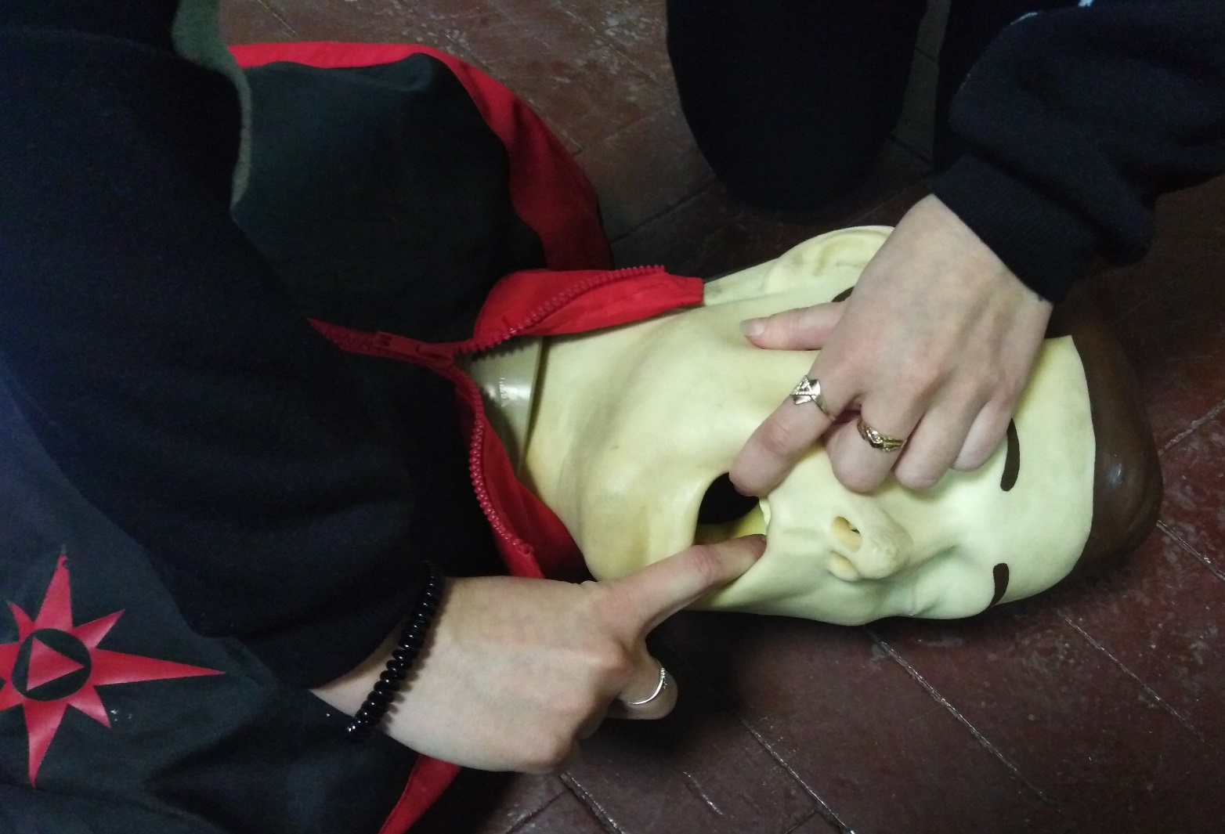

- Запрокинуть голову, тем самым увеличить просвет дыхательных путей;
- Подложить под шею, под лопатки сверток из куртки и тп. Расстегнуть стесняющую грудную клетку одежду : воротник, ремень и тп.
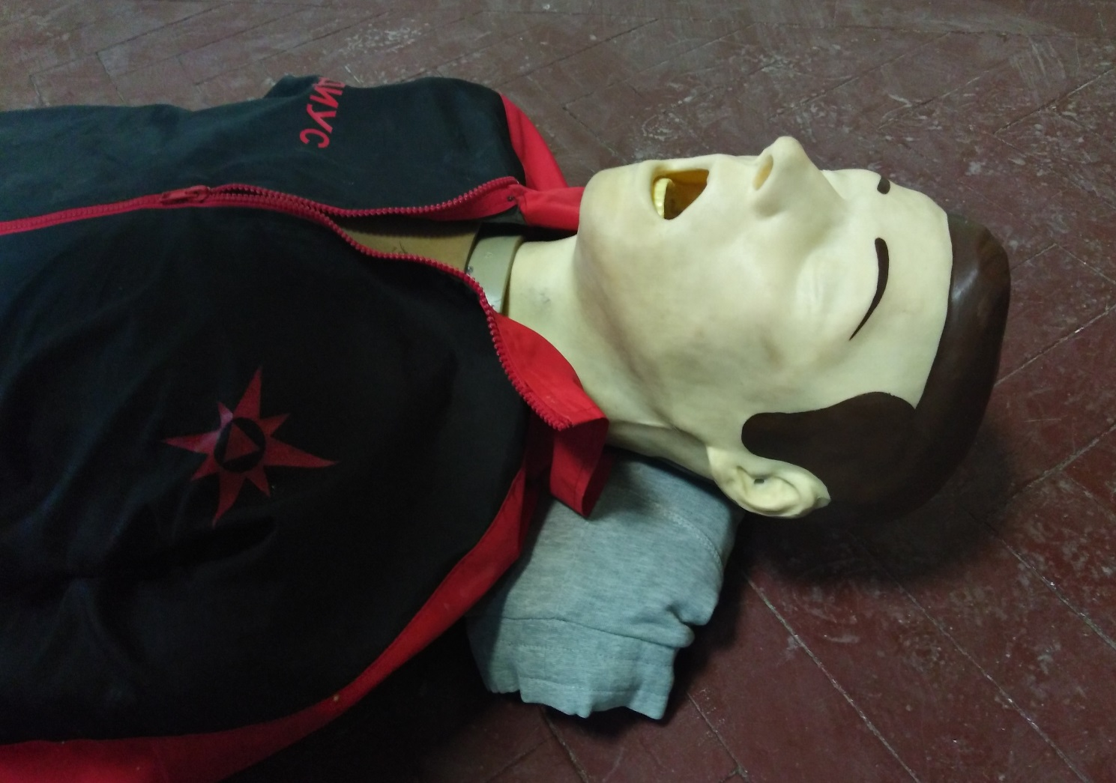
- Нижнюю челюсть выдвинуть вперёд вниз;
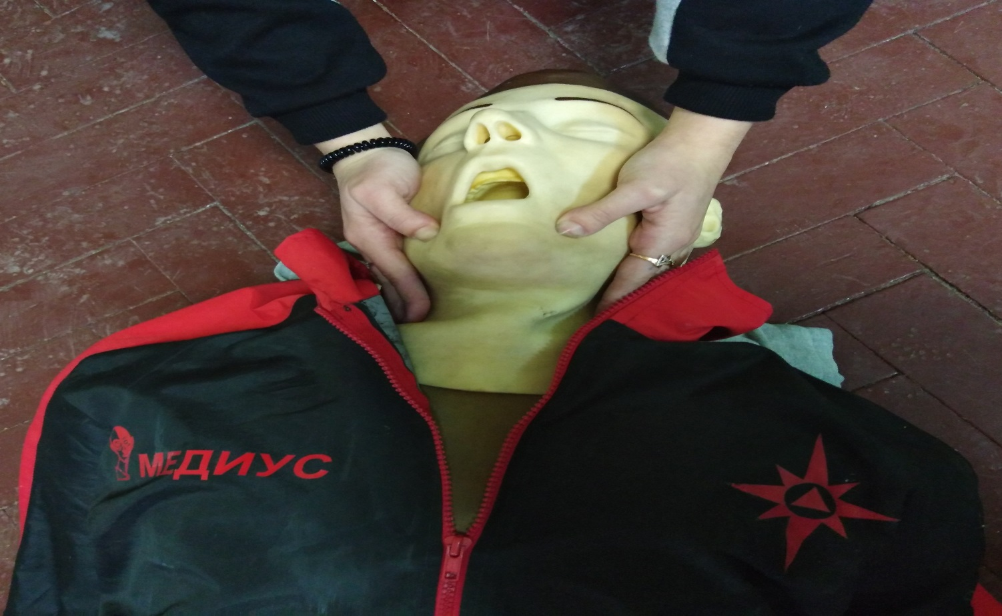
- Сделать глубокий вдох, охватить рот пострадавшего своими губами и сделать резкий выдох, закрыв нос пострадавшего пальцами своей руки;
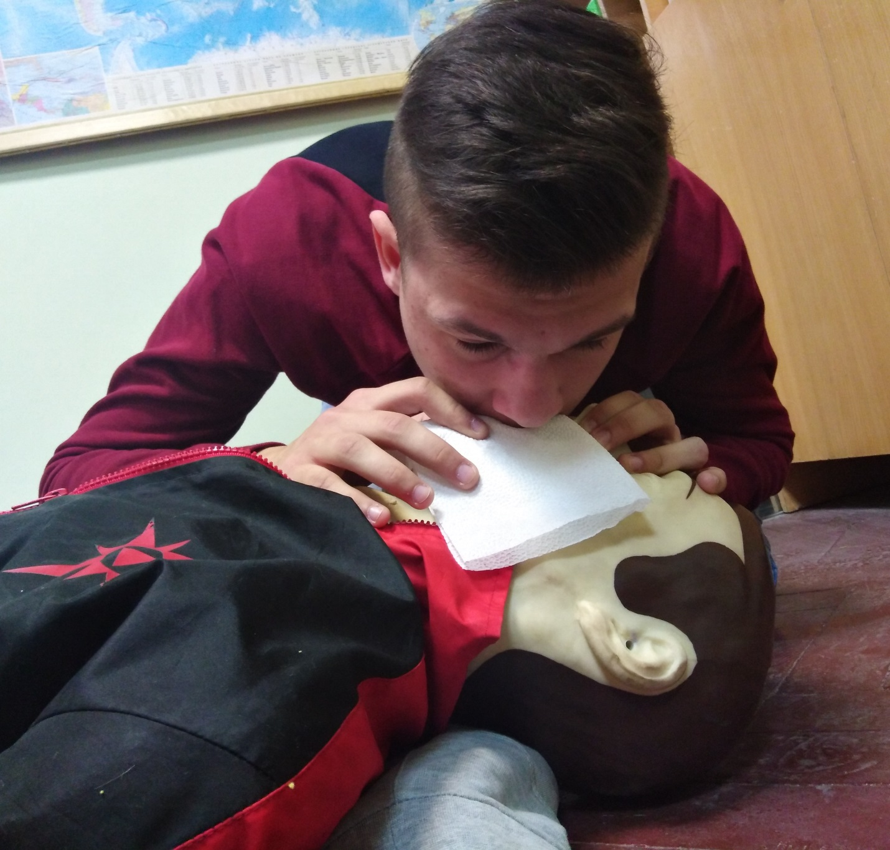

- Частота дыхания 12 в минуту.

- Восстановление кровообращения.
Признаки отсутствия кровообращения:
- Отсутствие пульса на сонной артерии – главный сигнал для начала реанимации;
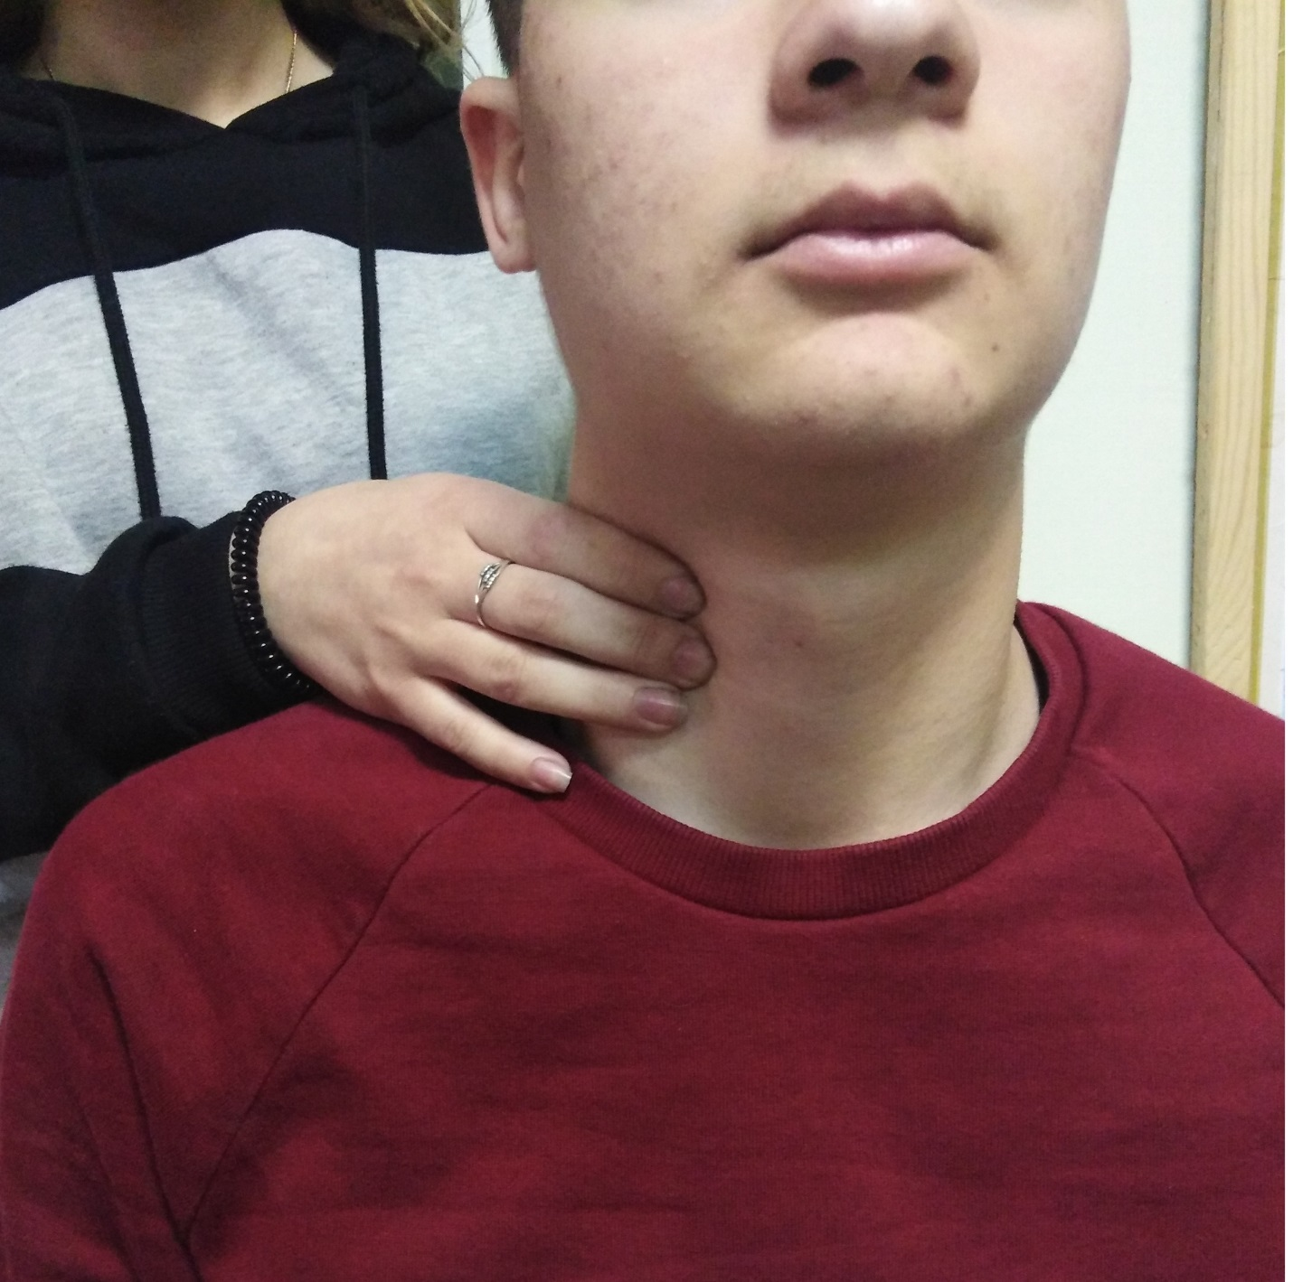

- Отсутствие пульса на артерии предплечья;
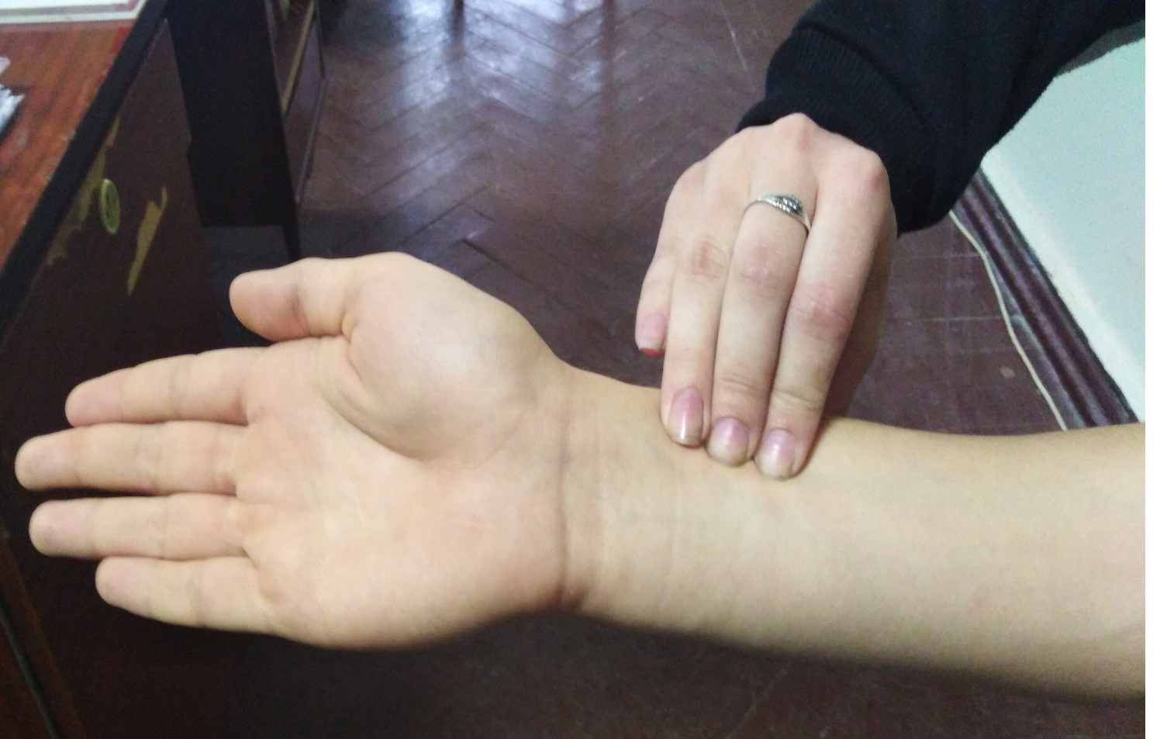

Помощь эффективна в течении первых 5 минут.
Это время необходимо использовать для оживления организма.
Порядок проведения наружного массажа сердца:
- Подойти к пострадавшему, коснуться, похлопать пострадавшего по плечу;
- Спросить:«Всё ли, у Вас в порядке?» ;
- Если нет ответа, приступить к оказанию помощи;
- Пострадавшего уложить на твёрдое основание- пол, землю.
- Стать сбоку от пострадавшего на колени, надавить на нижнюю треть грудины основанием кистей, наложенных одна на другую.
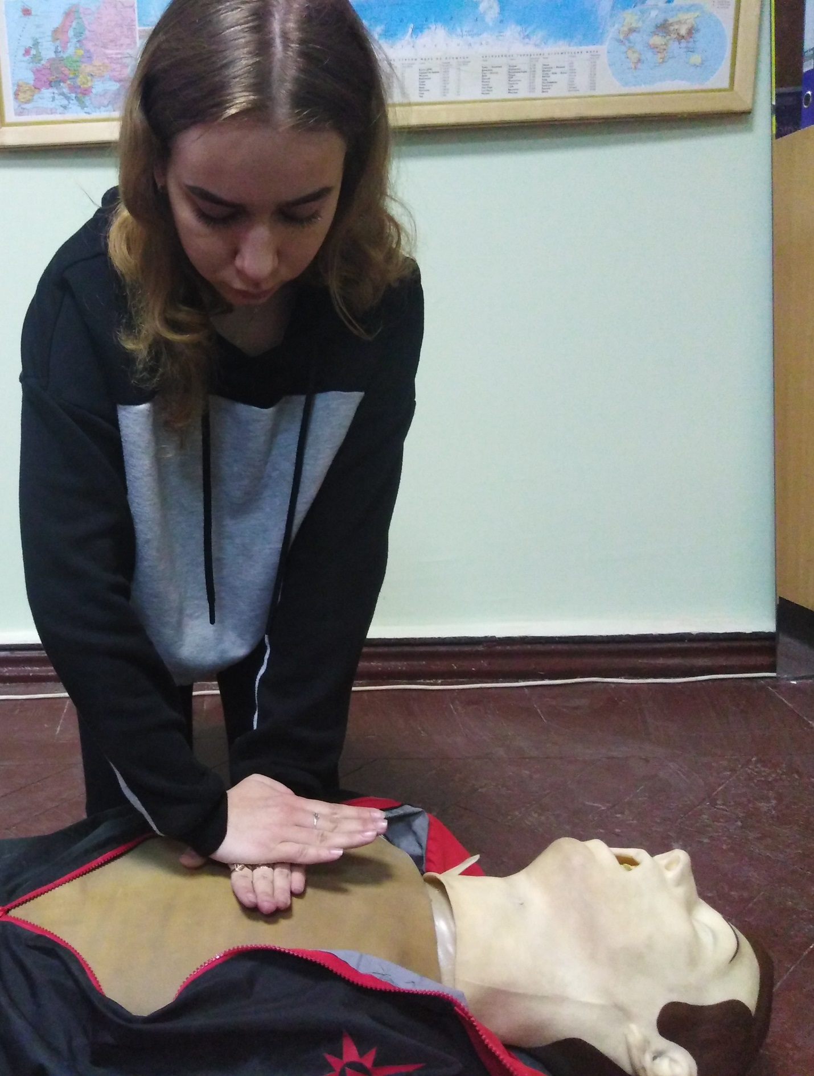
- Массаж производить толчка -образно, наваливаясь на руку всем корпусом тела, с чистотой 50 раз в минуту. Компрессии производить плавно, руки от грудины не отнимаются. Пальцами рук не касаться грудины.
Чем раньше начато оживление организма (О.О.), тем вероятнее успех.
Несколько минут отделяет клиническая смерть от биологической:
- Не оставляет времени:
- На разговоры;
- На размышления;
- Ожидание.
- Действовать следует:
- Оперативно- быстро;
- Решительно- смело, уверенно;
- Без суеты- не делать лишних движений, действия должны быть рациональными и правильными.
Беспрекословное выполнение рекомендаций, изложенных в учебнике не исключает проявление разумной инициативы, находчивости.

Алгоритм действий:
- Если оживление производит один человек, то через 15 нажатий на грудину производится два выдоха « изо рта» «в рот» пострадавшему;
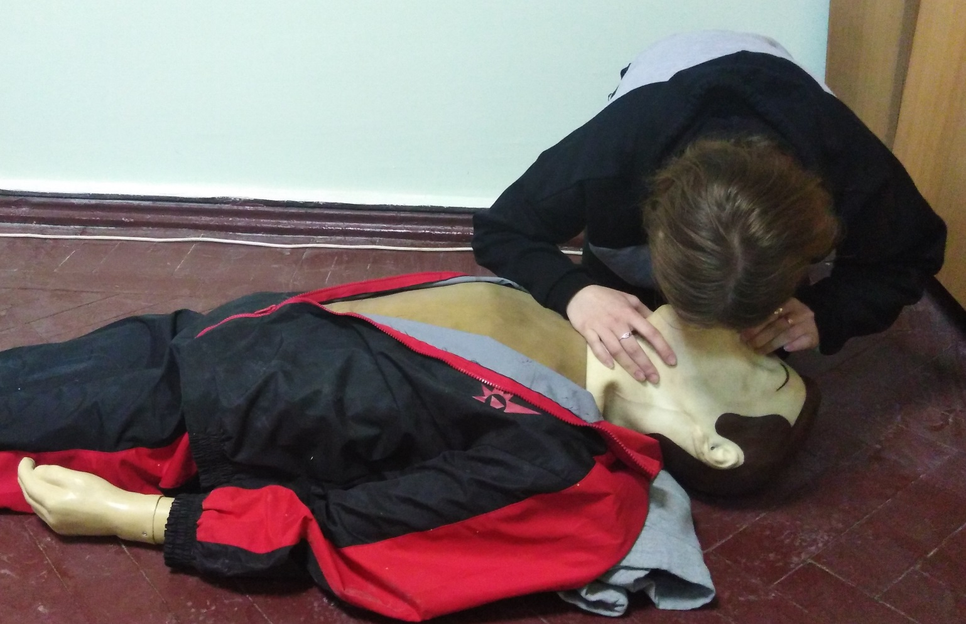

- Ежеминутно следить за пульсом;
- Сделать три цикла – 15 компрессий и 2 вдувания.

Лучше если помощь оказывают двое:
- При участии двух человек, один производит пять нажатий на грудину, а второй один выдох « изо рта» «в рот» пострадавшему.;
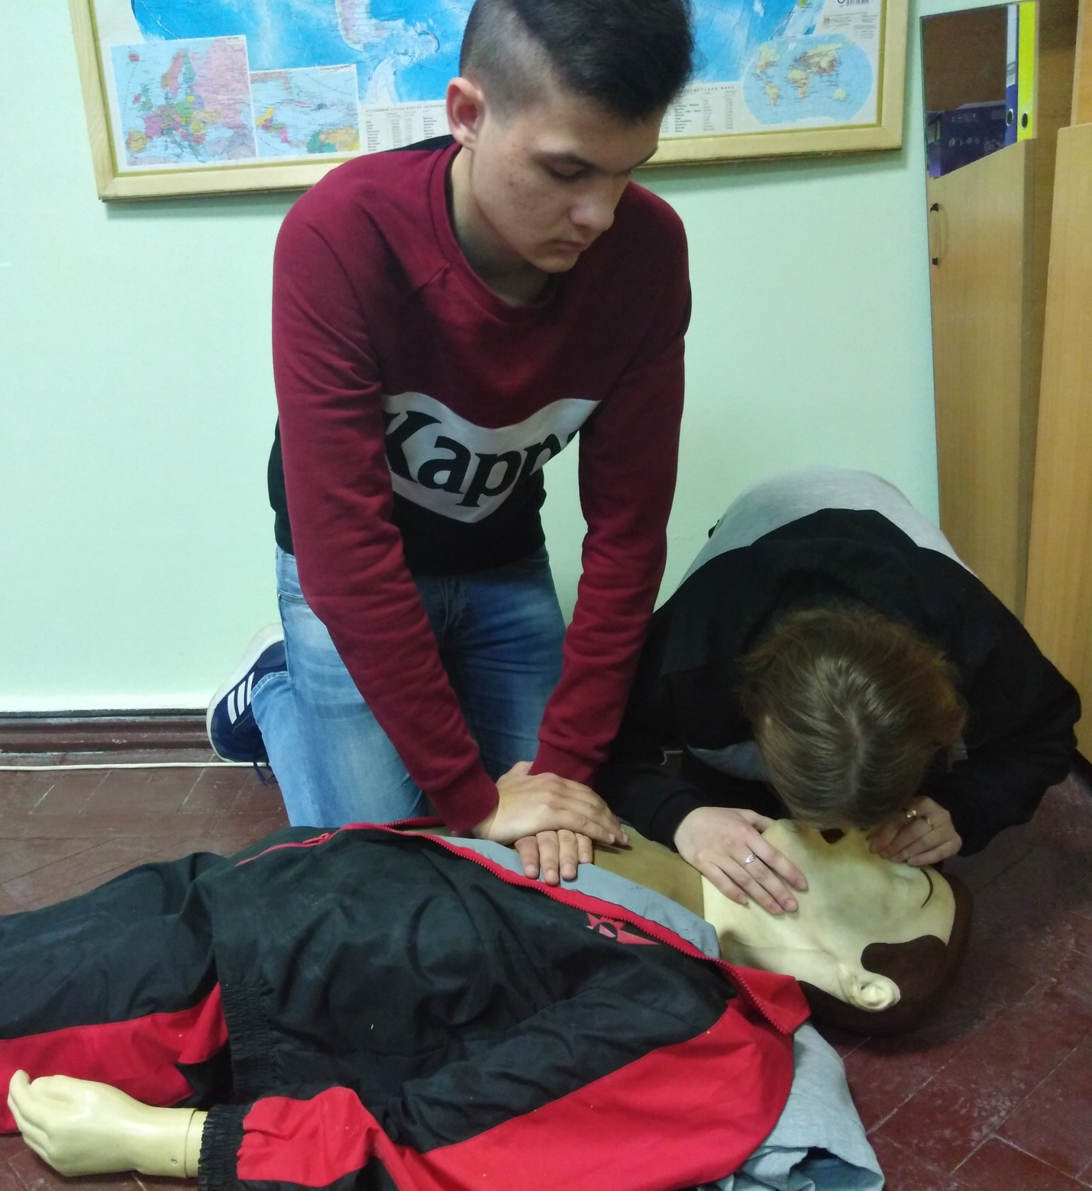
- Сделать 10 больших циклов- 1 цикл (5 компрессий и 1 вдувание).
Для эффективности массажа рекомендовано приподнять конечности пострадавшего.

Признаки жизни:
- Зрачки суживаются;
- Появляется самостоятельное дыхание;
- Восстанавливается сердечная деятельность;
- Кожные покровы приобретают розовую окраску.
Реанимационные мероприятия прекращаются если появилось самостоятельное дыхание и пульс.

- Остановка кровотечения.
Признаки кровотечения:
Кровотечение является одним из частых и опасных последствий ранений ( травм и ожогов) при ЧС.

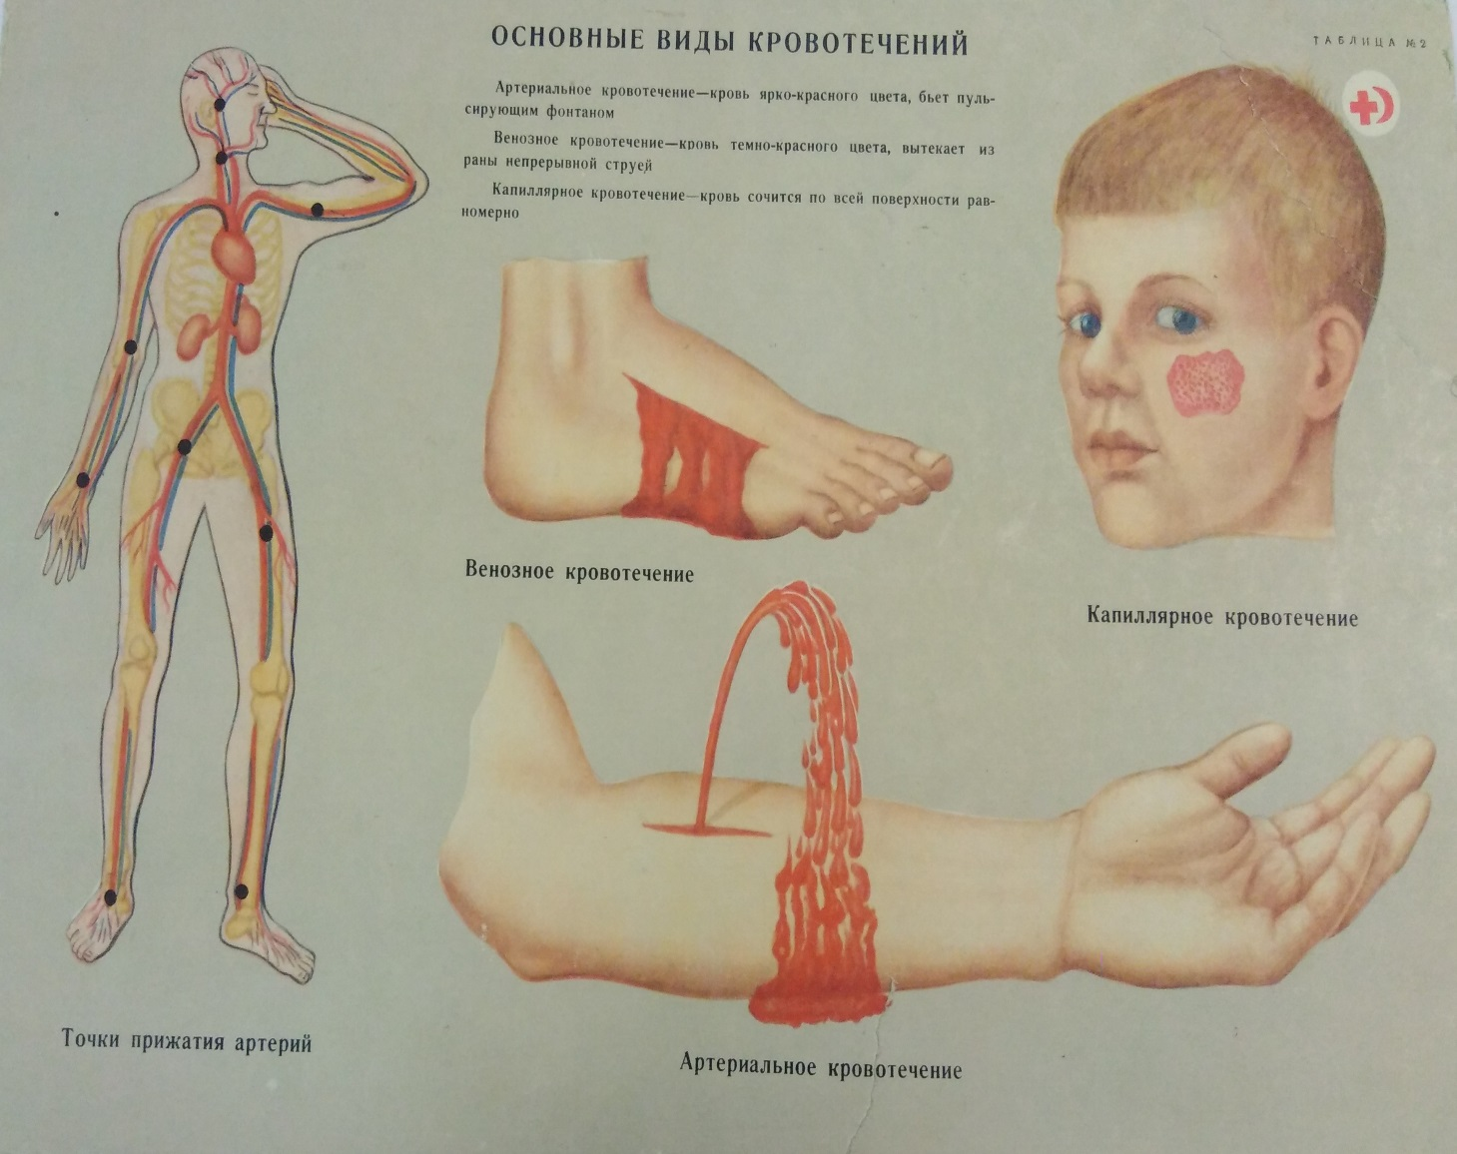
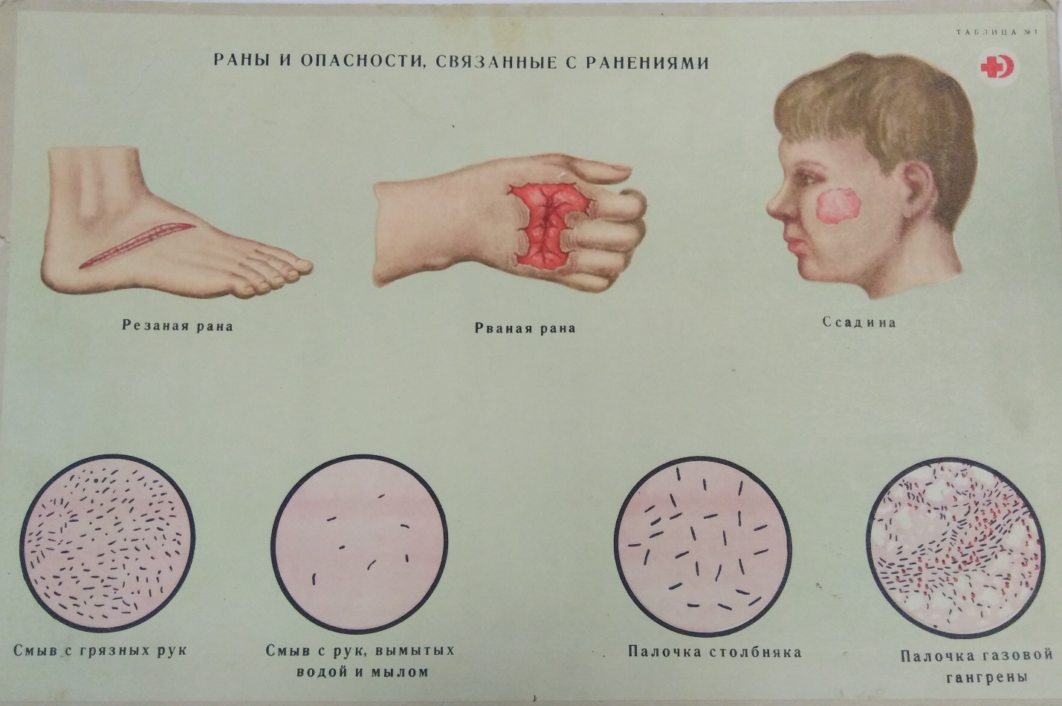
Основные виды кровотечения:
- Артериальное – из повреждённого кровеносного сосуда бьёт пульсирующая струя крови алого цвета – в виде фонтана;
ЗАПОМНИМ! При артериальном кровотечении смерть может наступить в течение нескольких секунд;
- Венозное - из повреждённого кровеносного сосуда вытекает непрерывная струя крови тёмно-красного цвета;
- Капиллярное– из повреждённой кожи (слизистой) сочится кровь алого цвета;
- Паренхиматозное – кровотечение из всей поврежденной поверхности печени, почки, селезёнки;
- Наружное кровотечение – кровь из раны изливается наружу;
- Внутреннее кровотечение – кровь из поврежденного сосуда изливается в ткани тела или в его полость.
Внутреннее кровотечение самое опасное. Остановить внутреннее кровотечение на до госпитальном этапе невозможно;
В таких случаях следует вызывать скорую помощь.
До приезда врача, больному обеспечить покой, по возможности уложить, давать пить мелкими глотками очень холодную воду, глотать мелкие кусочки льда, положить лёд на область грудины.
- Комбинированное – сочетает в себе несколько видов кровотечений. Оно является также самым опасным видом кровотечений.

- Порядок оказания первой медицинской помощи при остановке кровотечений.
- Прижать артерию на протяжении (ближе к сердцу) в соответствующей точке (•). Временная остановка — кровотечения- это пальцевое прижатие (экстренная помощь);
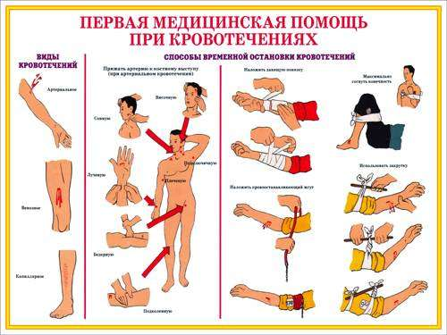

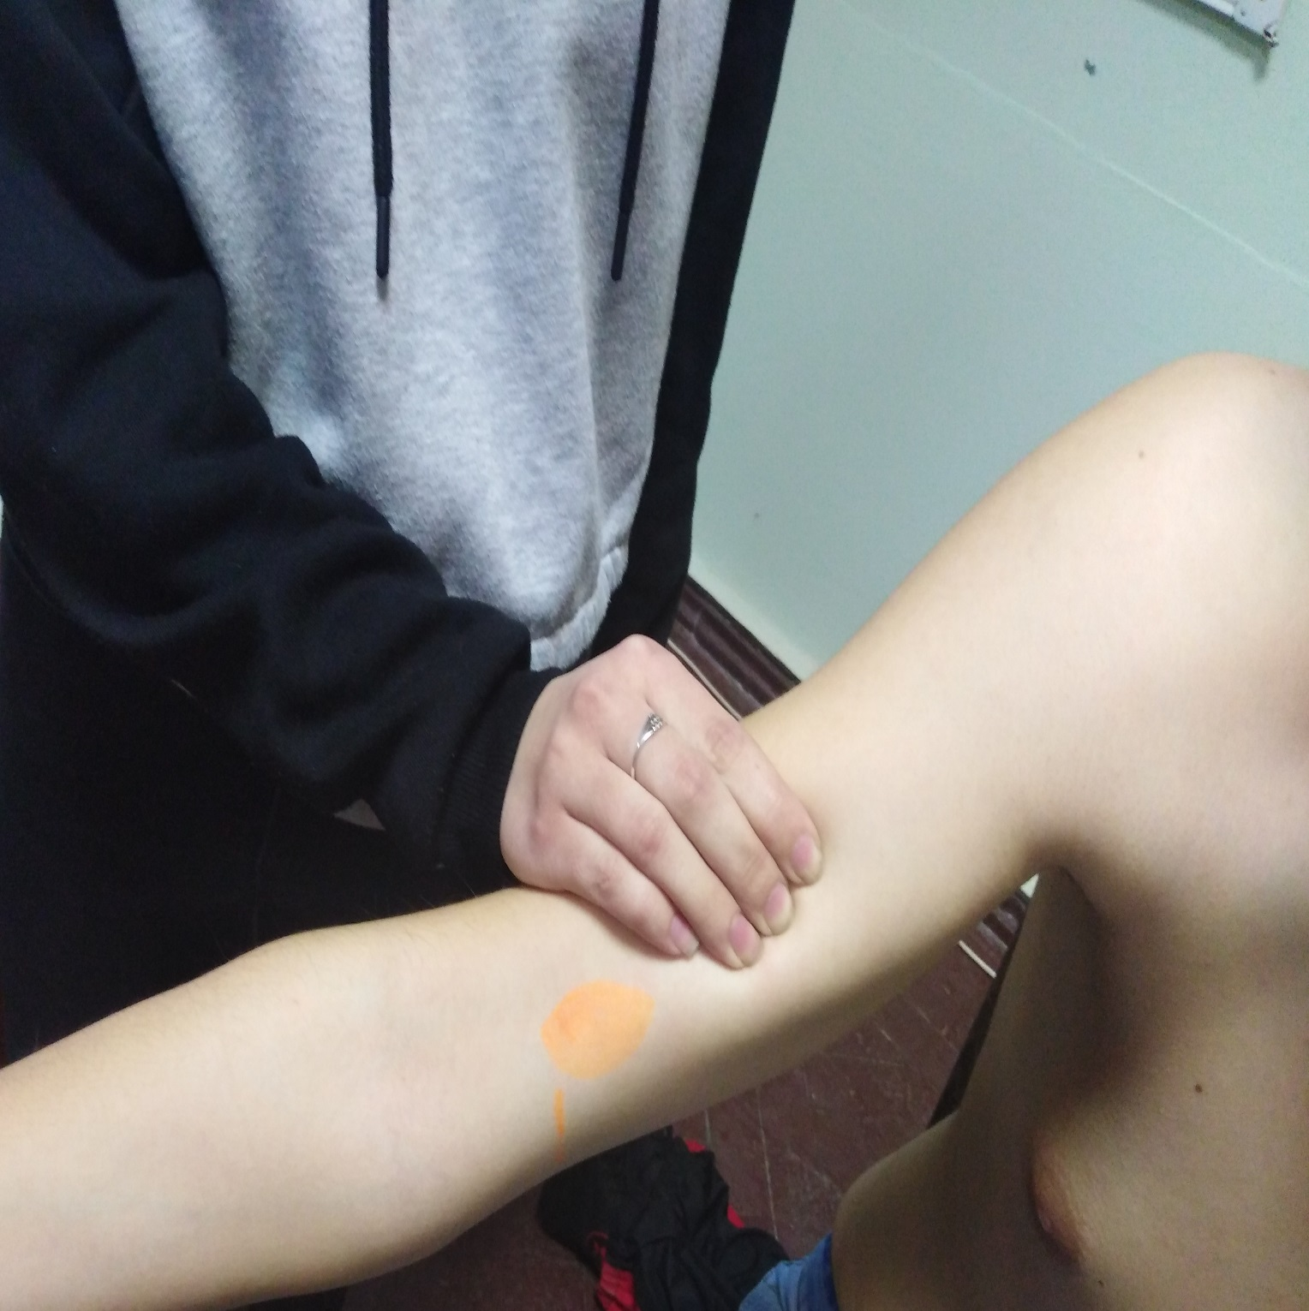
- Наложить давящую повязку. Является надёжным способом временной остановки венозного и капиллярного кровотечения;
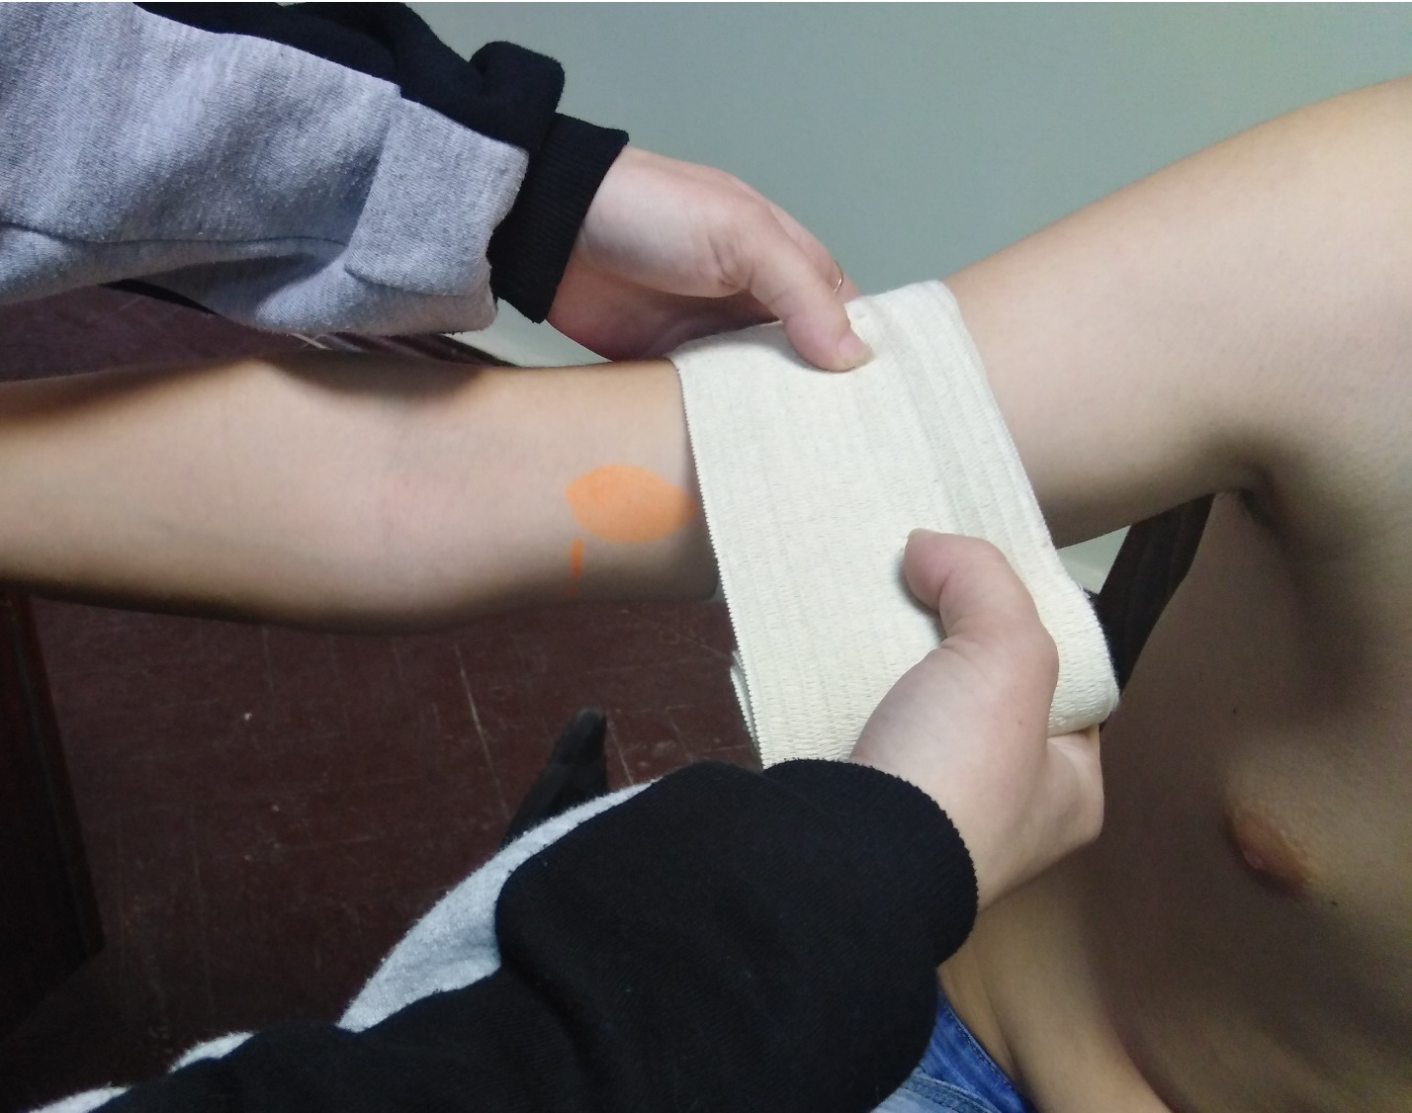
- Если кровотечение не удаётся остановить, наложить жгут-закрутку, то есть круговое перетягивание конечности;
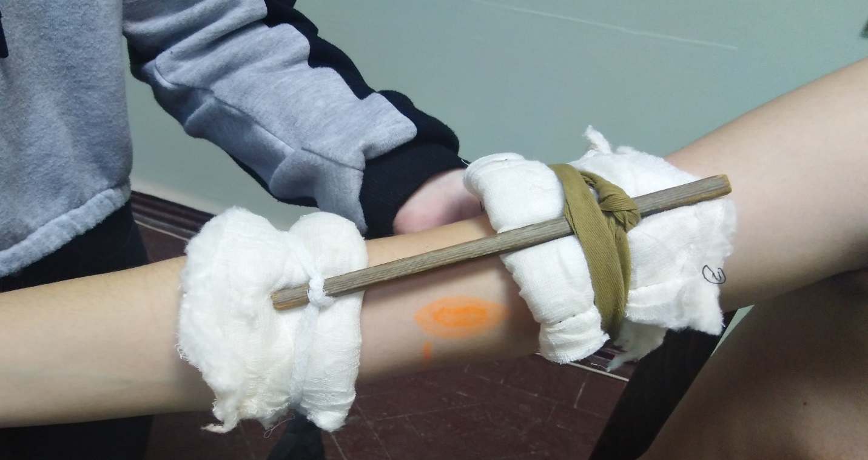
Можно использовать любой подручный материал: резиновая трубка, бинт, брюшной ремень, платок, верёвка, кусок тряпки и тп.
- Наложить резиновый жгут. Обозначить время его наложения.
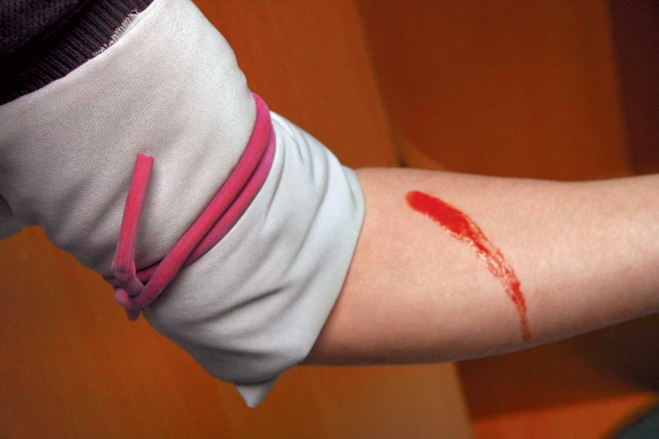
Жгут накладывается не более чем на 1,5-2 часа.
В холодное время- до 1 часа. Через 1,5-2 часа следует немного отпустить жгут на 1-2 минуты (произвести пальцевое нажатие на кровоточащий сосуд) до покраснения кожи и снова его затянуть, иначе может наступить омертвление конечности. 1-2 оборота жгута должны остановить кровотечение.
Пострадавшего с наложенным жгутом немедленно отправить в лечебное учреждение.

НЕОБХОДИМО СОБЛЮДАТЬ СЛЕДУЮЩИЕ ПРАВИЛА!
- При артериальном кровотечении жгут (закрутку) следует накладывать как можно ближе к кровоточащей ране, но выше неё. Жгут должен быть хорошо виден;
- При венозном кровотечение жгут (закрутку) накладывают ниже раны и затягивают менее туго, чем при артериальном кровотечении.

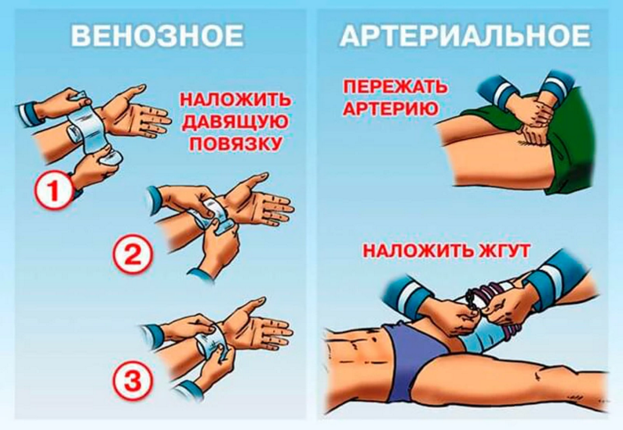

- Наложение повязок.
При наложении повязки необходимо:
- Повреждённую часть приподнять;
- Головку бинта держать в правой руке, а левой держать повязку и расправлять бинт ;
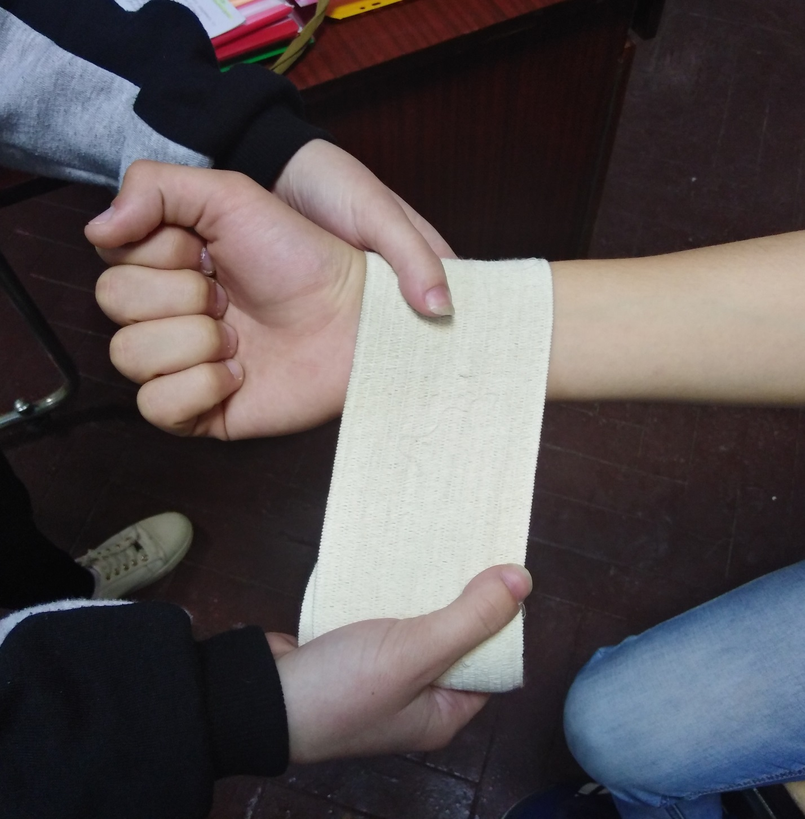

- Бинт вести слева направо ( по часовой стрелке), раскатывать не отрывая от поверхности тела;

- Каждый последующий ход бинта должен прикрывать предыдущий не менее чем на половину;
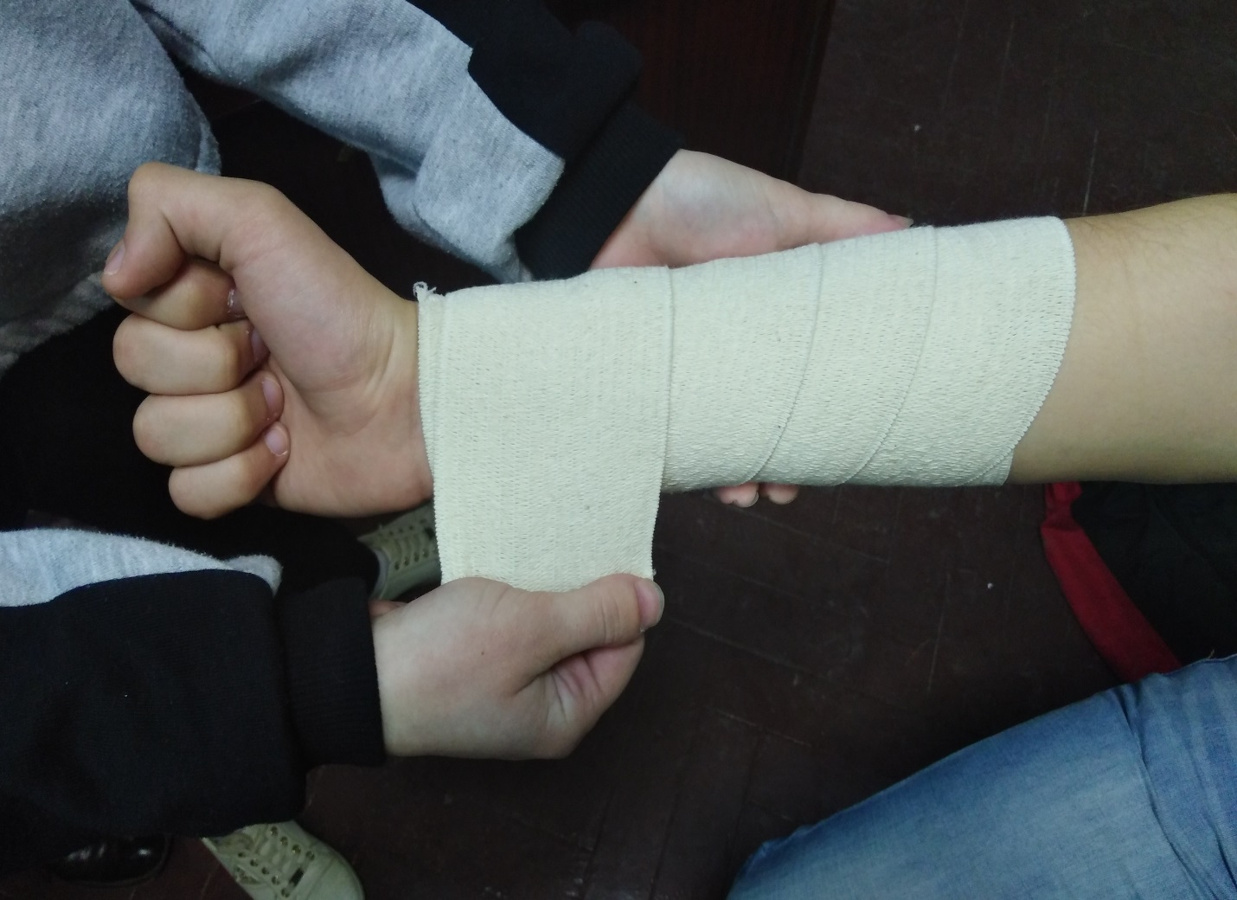

- Начинают и заканчивают повязку на узкой части тела, бинтовать с периферии конечности к ее корню;
- Не поврежденные кончики пальцев оставлять открытыми, чтобы можно было по ним следить за кровообращением;

- Конечную часть бинта закрепить на здоровой стороне узлом или булавкой.
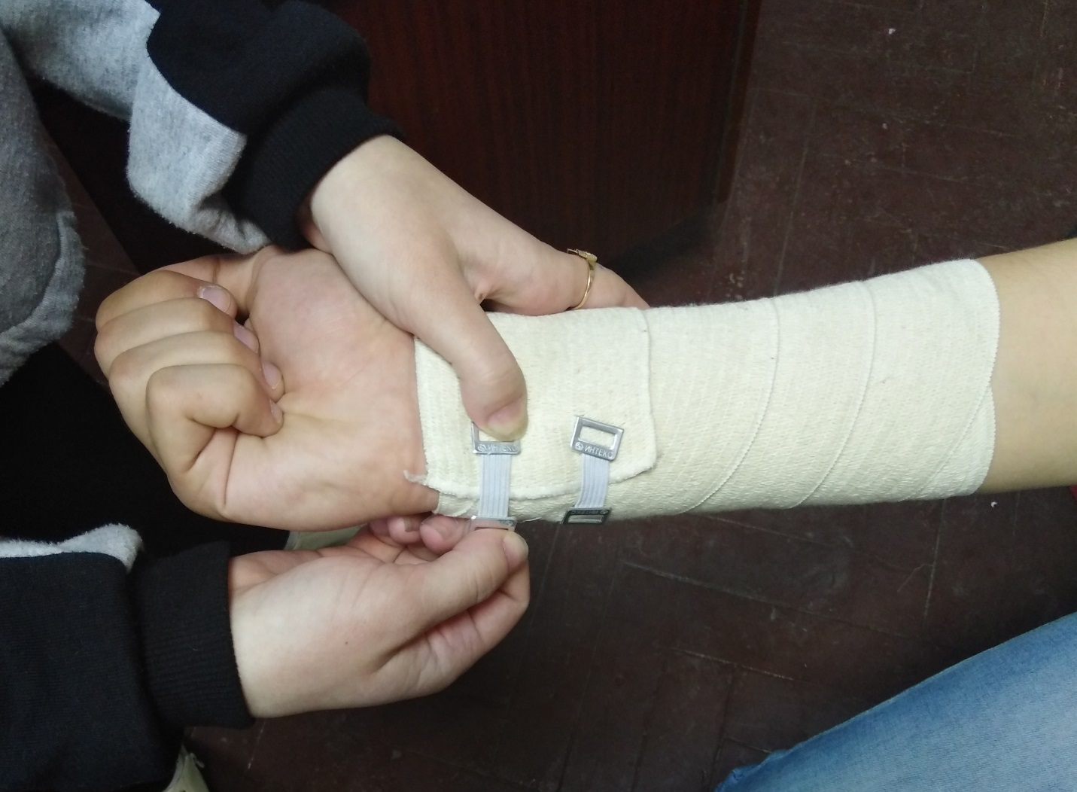
ВАЖНО! Повязка должна закрывать рану, предохранять её от загрязнения и травмирование.

В заключительной части урока производится опрос студентов по вопросу «Последовательность действий при кровотечении- в порядке самопомощи».
ЗАПОМНИТЬ!
- Принять обезболивающие средство (через несколько секунд возникает сильная боль- шоковое состояние, человек теряет сознание);
- Наложить самостоятельно себе резиновый жгут – остановить кровотечение;
- Наложить стерильную повязку на кровоточащую рану;
- Покинуть опасное место;
- Принять положение лежа на боку и ждать помощь.

Оценка деятельности студентов.
Товарищи студенты - организация нашего практического урока-учебно-познавательной, невозможна без оценивания. Это обусловлено тем, что именно процесс оценивания является одним из компонентов рассматриваемой деятельности, является ее регулятором, показателем эффективности. Таким образом, оценивание — это процесс, а оценка — результат этого процесса. Оценка в таблицах успеваемости, классных журналах, базах данных фиксируется с помощью отметки.
Преподаватель выставляет и объявляет оценки с учётом качества выполнения практических упражнений и устных ответов. В том числе отмечает частые возникающие ошибки в ходе практических действий при остановки кровотечения.
Домашнее задание
Учебник Н.В.Косолапова БЖД. Тема: Основы первой помощи.
Страница 254-260 ответить на вопросы в конце каждой темы. (Ответы писать в тетради)

Заключение

На первый взгляд может показаться, что кровотечение и методы его остановки- это задача врача и медицинского персонала. Однако, это совсем не так, все мы можем попасть в ситуацию, когда именно от наших действий будет зависеть жизнь человека. На сколько быстро и грамотно окружающие окажут доврачебную помощь пострадавшему, зависит от общего уровня грамотности населения в вопросах оказания первой медицинской помощи.

Своевременно оказанная первая (доврачебная) помощь по оживлению организма человека бывает эффективнее сложнейших врачебных мероприятий.

Знать методы, основные приёмы оживления организма человека, уметь их правильно применять должен каждый взрослый человек. Более того работникам полиции, транспорта, пожарным, МЧС и ГО, военнослужащим и людям других профессий, которые по долгу службы (работы) могут столкнуться с подобного рода ситуациями.

Статистика свидетельствует, что более20% жизней могли бы быть спасены, если человек, оказавшийся на месте происшествия, владел бы приёмами первой медицинской помощи.

Список используемой литературы.

Косолапова Н.В. Основы безопасности жизнедеятельности: учеб.для студ.учреждений сред.проф. образвания/ Н.В.Косолапова, Н.А.Прокопенко. – 6-е изд., стер. – М:Издательский центр академия, 2019 – 368с

Безопасность жизнедеятельности. Учебник для студентов средних профессиональных учебных заведений/С.В.Белов, В.А.Девисилов,А.Ф.Козьяков и др. Под общ. Ред С.В.Белова, 6-е издание, стереотипное – М, высшая школа 2008 – 423с

Основы медицинской помощи Морозов М.А (2017)

Оказание первой помощи пострадавшим. Экстренная допсихологическая помощь. Издательство: Норматика (2019)

Быстрая помощь в экстремальных ситуациях Боровик А. (2020)

